REPORT #1

|  |
| --- |
| **제 출 일** : 2019년 04월 02일 |
| **과 목 명** : 프로그래밍어론 |
| **담당교수 : 김차성 교수님** |
| **학 과** : 컴퓨터전자시스템공학부 |
| **학 번** : 201703091 |
| **성 명 : 전기범** |

**HANKUK UNIVERSITY OF FOREIGN STUDIES**



**1 . PhoneBookInArray**

* 1. **문제 정의**

주어진 PhoneBookInArray를 사용하여 update 함수를 remove와 insert를 사용하지 않고 내용을 직접 수정하는 방식으로 변경, 번호를 이용하여 이름을 찾는 find 함수를 완성하여라. 그 후 자신 만의 고유 이름 3명을 추가하고 고유 이름과 기존 이름을 사용하여 insert, remove, update, find 를 테스트 해보아라

**1.2 문제 해결 방법**

Update함수에서 findLoc 함수를 호출하여 누구의 번호를 수정하는지를 찾아

**arrayPhoneBook**[loc].phoneNumber에 바뀔 번호를 넣도록 하였습니다.

Find함수는 카운터를 추가하여 카운트가 lastp 값과 동일하면 검색에 실패한것으로 간주하고 에러 문구를 띄웁니다. 번호를 찾는것은 반복문을 돌며 입력받은 번호가 **arrayPhoneBook**[i].phoneNumber와 동일하면 **arrayPhoneBook**[i].phoneName을 출력하도록 하였습니다.

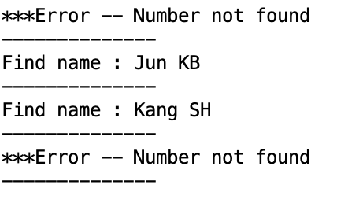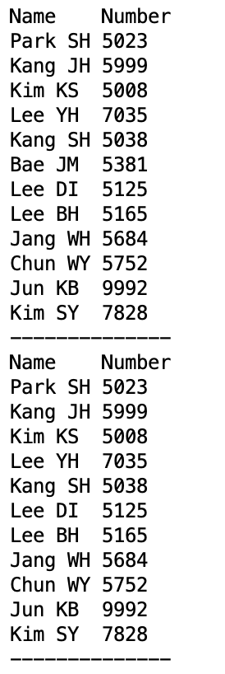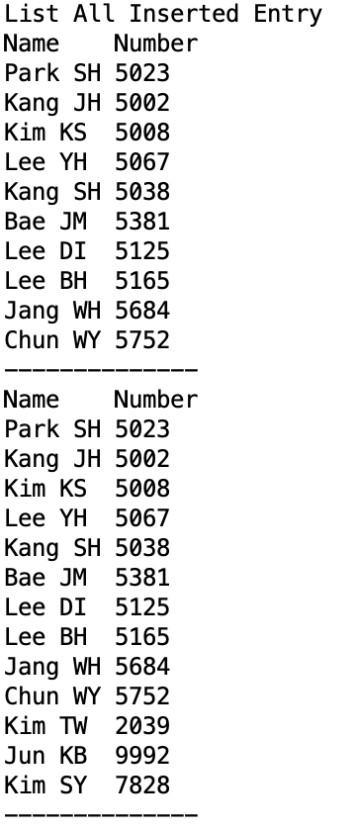**1.3.1 결과 화면**

**1.3.2 소감 및 고찰**

이번 과제는 크게 어렵지 않은 과제였습니다. 해결방안은 위에 있으며 이번 과제를 통해 그루비의 문법이 자바와 매우 유사하며 편리하다는 것을 배우게 되었습니다.